Залез Муравей на берёзу. Долез до вершины, посмотрел вниз, а там, на земле, его родной муравейник чуть виден.
Муравьишка сел на листок и думает:
«Отдохну немножко — и вниз».
У муравьев ведь строго: только солнышко на закат, — все домой бегут. Сядет солнце, — муравьи все ходы и выходы закроют — и спать. А кто опоздал, тот хоть на улице ночуй.
Солнце уже к лесу спускалось.
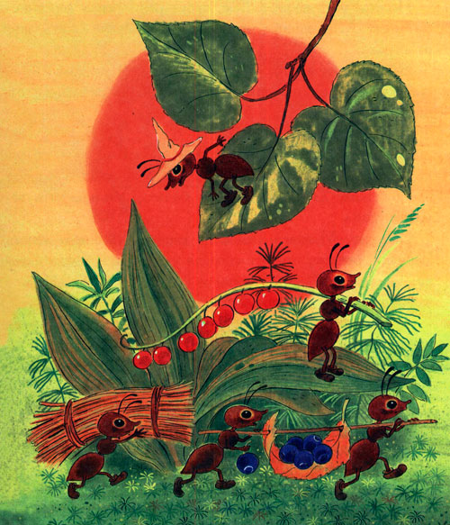
Муравей сидит на листке и думает:
«Ничего, поспею: вниз ведь скорей».
А листок был плохой: жёлтый, сухой. Дунул ветер и сорвал его с ветки.
Несётся листок через лес, через реку, через деревню.
Летит Муравьишка на листке, качается — чуть жив от страха.
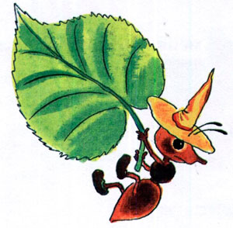
Занёс ветер листок на луг за деревней, да там и бросил. Листок упал на камень, Муравьишка себе ноги отшиб.
Лежит и думает:
Пропала моя головушка. Не добраться мне теперь до дому. Место кругом ровное. Был бы здоров — сразу бы добежал, да вот беда: ноги болят. Обидно, хоть землю кусай».
Смотрит Муравей: рядом Гусеница-Землемер лежит. Червяк-червяком, только спереди — ножки и сзади — ножки.
Муравьишка говорит Землемеру:
— Землемер, Землемер, снеси меня домой. У меня ножки болят.
— А кусаться не будешь?
— Кусаться не буду.
— Ну садись, подвезу.
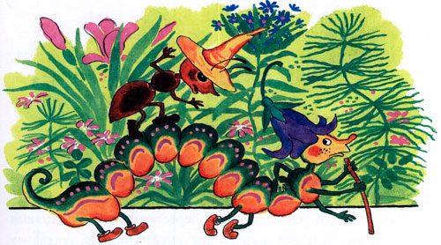
Муравьишка вскарабкался на спину к Землемеру. Тот изогнулся дугой, задние ноги к передним приставил, хвост — к голове. Потом вдруг встал во весь рост, да так и лёг на землю палкой. Отмерил на земле, сколько в нём росту, и опять в дугу скрючился. Так и пошёл, так и пошёл землю мерить. Муравьишка то к земле летит, то к небу, то вниз головой, то вверх.
— Не могу больше! — кричит. — Стой! А то укушу!
Остановился Землемер, вытянулся по земле. Муравьишка слез, еле отдышался.
Огляделся, видит: луг впереди, на лугу трава скошенная лежит. А по лугу Паук-Сенокосец шагает: ноги, как ходули, между ног голова качается.
— Паук, а Паук, снеси меня домой! У меня ножки болят.
— Ну что ж, садись, подвезу.
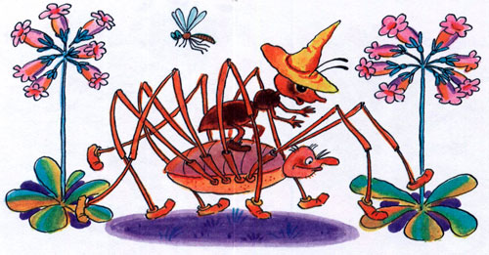
Пришлось Муравьишке по паучьей ноге вверх лезть до коленки, а с коленки вниз спускаться Пауку на спину: коленки у Сенокосца торчат выше спины.
Начал Паук свои ходули переставлять — одна нога тут, другая там; все восемь ног, будто спицы, в глазах у Муравьишки замелькали. А идёт Паук не быстро, брюхом по земле чиркает. Надоела Муравьишке такая езда. Чуть было не укусил он Паука. Да тут, на счастье, вышли они на гладкую дорожку.
Остановился Паук.
— Слезай, — говорит. — Вот Жужелица бежит, она резвей меня. Слез Муравьишка.
— Жужелка, Жужелка, снеси меня домой! У меня ножки болят.
— Садись, прокачу.
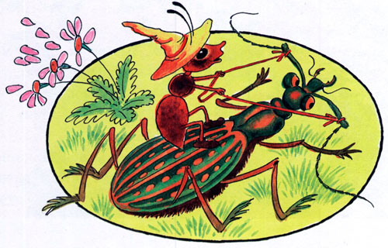
Только успел Муравьишка вскарабкаться Жужелице на спину, она как пустится бежать! Ноги у неё ровные, как у коня.
Бежит шестиногий конь, бежит, не трясёт, будто по воздуху летит.
Вмиг домчались до картофельного поля.
— А теперь слезай, — говорит Жужелица. — Не с моими ногами по картофельным грядам прыгать. Другого коня бери.
Пришлось слезть.
Картофельная ботва для Муравьишки — лес густой. Тут и со здоровыми ногами — целый день бежать. А солнце уж низко.
Вдруг слышит Муравьишка, пищит кто-то:
— А ну, Муравей, полезай ко мне на спину, поскачем. Обернулся Муравьишка — стоит рядом Жучок-Блошачок, чуть от земли видно.
— Да ты маленький! Тебе меня не поднять.
— А ты-то большой! Лезь, говорю.
Кое-как уместился Муравей на спине у Блошака. Только-только ножки поставил.
— Влез?
— Ну влез.
— А влез, так держись.
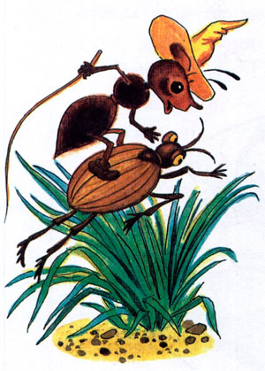
Блошачок подобрал под себя толстые задние ножки, — а они у него, как пружинки складные, — да щёлк! — распрямил их. Глядь, уж он на грядке сидит. Щёлк! — на другой. Щёлк! — на третьей.
Так весь огород и отщёлкал до самого забора.
Муравьишка спрашивает:
— А через забор можешь?
— Через забор не могу: высок очень. Ты Кузнечика попроси: он может.
— Кузнечик, Кузнечик, снеси меня домой! У меня ножки болят.
— Садись на загривок.
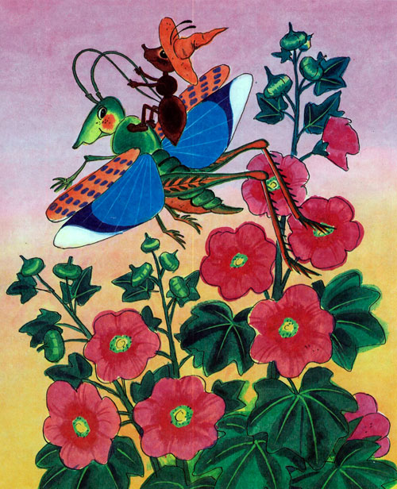
Сел Муравьишка Кузнечику на загривок.
Кузнечик сложил свои длинные задние ноги пополам, потом разом выпрямил их и подскочил высоко в воздух, как Блошачок. Но тут с треском развернулись у него за спиной крылья, перенесли Кузнечика через забор и тихонько опустили на землю.
— Стоп! — сказал Кузнечик. — Приехали.
Муравьишка глядит вперёд, а там река: год по ней плыви — не переплывёшь.
А солнце ещё ниже.
Кузнечик говорит:
— Через реку и мне не перескочить. Очень уж широкая. Стой-ка, я Водомерку кликну: будет тебе перевозчик.
Затрещал по-своему, глядь — бежит по воде лодочка на ножках. Подбежала. Нет, не лодочка, а Водомерка-Клоп.
— Водомер, Водомер, снеси меня домой! У меня ножки болят.
— Ладно, садись, перевезу.
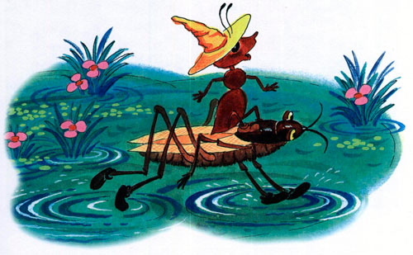
Сел Муравьишка. Водомер подпрыгнул и зашагал по воде, как посуху. А солнце уж совсем низко.
— Миленький, шибче! — просит Муравьишка. — Меня домой не пустят.
— Можно и пошибче, — говорит Водомер.
Да как припустит! Оттолкнётся, оттолкнётся ножками и катит-скользит по воде, как по льду. Живо на том берегу очутился.
— А по земле не можешь? — спрашивает- Муравьишка.
— По земле мне трудно, ноги не скользят. Да и гляди-ка: впереди-то лес. Ищи себе другого коня.
Посмотрел Муравьишка вперёд и видит: стоит над рекой лес высокий, до самого неба. И солнце за ним уже скрылось. Нет, не попасть Муравьишке домой!
— Гляди, — говорит Водомер, — вот тебе и конь ползёт.
Видит Муравьишка: ползёт мимо Майский Хрущ — тяжёлый жук, неуклюжий жук. Разве на таком коне далеко ускачешь? Всё-таки послушался Водомера.
— Хрущ, Хрущ, снеси меня домой. У меня ножки болят.
— А ты где живёшь?
— В муравейнике за лесом.
— Далеконько… Ну что с тобой делать? Садись, довезу.
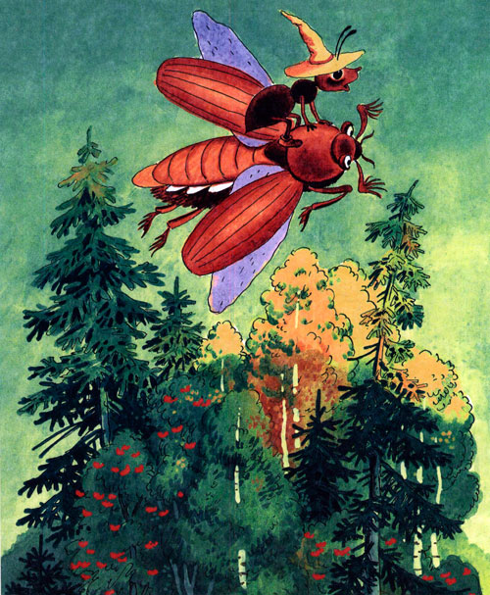
Полез Муравьишка по жёсткому жучьему боку.
— Сел, что ли?
— Сел.
— А куда сел?
— На спину.
— Эх, глупый! Полезай на голову.
Влез Муравьишка Жуку на голову. И хорошо, что не остался на спине: разломил Жук спину надвое, два жёстких крыла приподнял. Крылья у Жука точно два перевёрнутых корыта, а из-под них другие крылышки лезут, разворачиваются: тоненькие, прозрачные, шире и длиннее верхних.
Стал Жук пыхтеть, надуваться: «Уф, уф, уф!» Будто мотор заводит.
— Дяденька, — просит Муравьишка, — поскорей! Миленький, поживей!
Не отвечает Жук, только пыхтит:
«Уф, уф, уф!»
Вдруг затрепетали тонкие крылышки, заработали. «Жжж! Тук-тук-тук!..» — поднялся Хрущ на воздух. Как пробку, выкинуло его ветром вверх — выше леса.
Муравьишка сверху видит: солнышко уже краем землю зацепило.
Как помчал Хрущ — у Муравьишки даже дух захватило.
«Жжж! Тук-тук-тук!» — несётся Жук, буравит воздух, как пуля.
Мелькнул под ним лес — и пропал.
А вот и берёза знакомая, и муравейник под ней.
Над самой вершиной берёзы выключил Жук мотор и — шлёп! — сел на сук.
— Дяденька, миленький! — взмолился Муравьишка. — А вниз-то мне как? У меня ведь ножки болят, я себе шею сломаю.
Сложил Жук тонкие крылышки вдоль спины. Сверху жёсткими корытцами прикрыл. Кончики тонких крыльев аккуратно под корытца убрал.
Подумал и говорит:
— А уж как тебе вниз спуститься, — не знаю. Я на муравейник не полечу: уж очень больно вы, муравьи, кусаетесь. Добирайся сам, как знаешь.
Глянул Муравьишка вниз, а там, под самой берёзой, его дом родной.
Глянул на солнышко: солнышко уже по пояс в землю ушло.
Глянул вокруг себя: сучья да листья, листья да сучья.
Не попасть Муравьишке домой, хоть вниз головой бросайся!
Вдруг видит: рядом на листке Гусеница Листовёртка сидит, шёлковую нитку из себя тянет, тянет и на сучок мотает.
— Гусеница, Гусеница, спусти меня домой! Последняя мне минуточка осталась, — не пустят меня домой ночевать.
— Отстань! Видишь, дело делаю: пряжу пряду.
— Все меня жалели, никто не гнал, ты первая!
Не удержался Муравьишка, кинулся на неё да как куснёт!
С перепугу Гусеница лапки поджала да кувырк с листа — и полетела вниз.
А Муравьишка на ней висит — крепко вцепился. Только недолго они падали: что-то их сверху — дёрг!
И закачались они оба на шёлковой ниточке: ниточка-то на сучок была намотана.
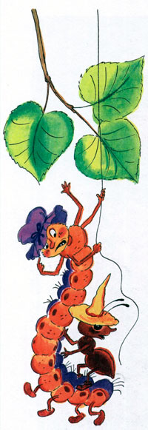
Качается Муравьишка на Листовёртке, как на качелях. А ниточка всё длинней, длинней, длинней делается: выматывается у Листовёртки из брюшка, тянется, не рвётся. Муравьишка с Листовёрткой всё ниже, ниже, ниже опускаются.
А внизу, в муравейнике, муравьи хлопочут, спешат, входы-выходы закрывают.
Все закрыли — один, последний, вход остался. Муравьишка с Гусеницы кувырк — и домой!
Тут и солнышко зашло.
